**Tarea 3ª Evaluacion**

Realizar la base de datos necesaria para un programa de mensajería instantánea.

En nuestra base de datos debemos registrar a los usuarios con su id de usuario, email, contraseña, fecha de cumpleaños, Nick, foto, estado y fecha de creación.

Cada usuario solicitará amistad a otros usuarios que podrán aceptarlo o no, deberemos guardar esta información.

Los usuarios podrán pertenecer a uno o varios grupos de usuarios de los que guardaremos su id, nombre del grupo y foto. También almacenaremos la fecha en la que un usuario se une a cada grupo.

Cada usuario enviará mensajes bien a sus grupos o a sus amigos. Estos mensajes también quedarán registrados en nuestra base de datos, mediante un identificador, su texto y se registrará la fecha de envío.

Estos mensajes, los recibirá otro usuario y de esta recepción quedará registrado, si dicho mensaje se ha recibido y si el receptor ha leído el mensaje o no.

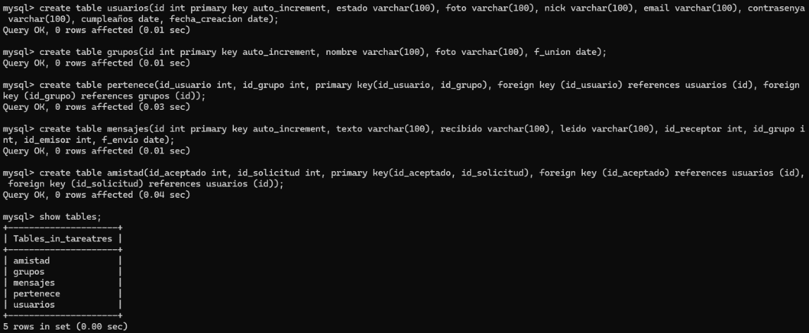

1. Realiza las siguientes consultas
   1. Consulta el número de usuarios de cada grupo y el grupo al que pertenecen.

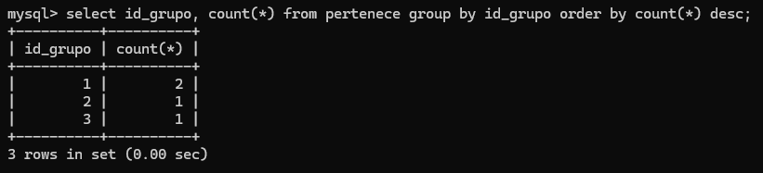

* 1. Consulta que participante ha enviado más mensajes el último mes.

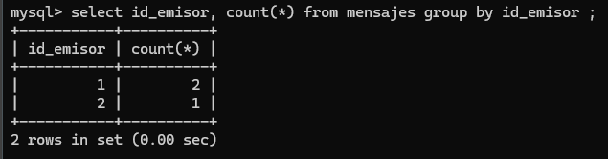

* 1. Consulta el último mensaje que ha enviado el usuario que ha enviado más mensajes.

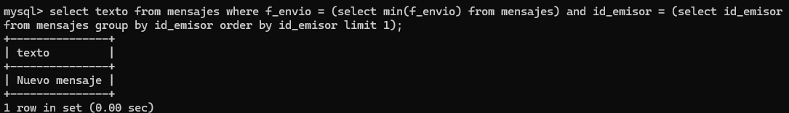

* 1. Consulta el estado del receptor del primer mensaje enviado por el usuario con id=1.

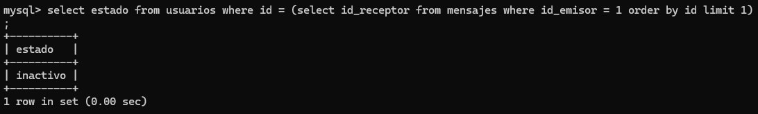

* 1. Consulta el id y el mail de los usuarios que no han enviado ningún mensaje.

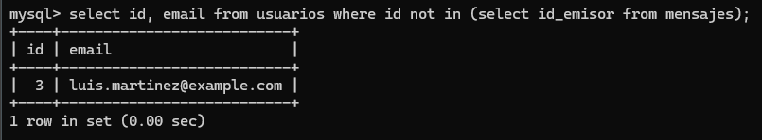

1. Funciones, procedimientos y triggers
2. Crea una función que cuando le introduzcas un usuario te conteste si dicho usuario tiene algún mensaje sin leer o no.

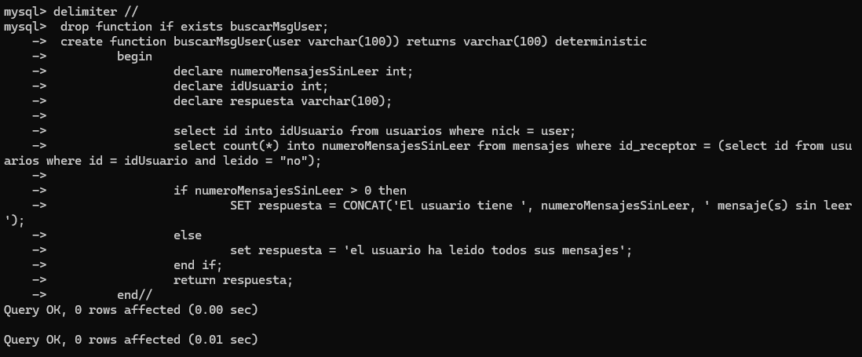

1. Crea un procedimiento que inserte un nuevo miembro en un grupo

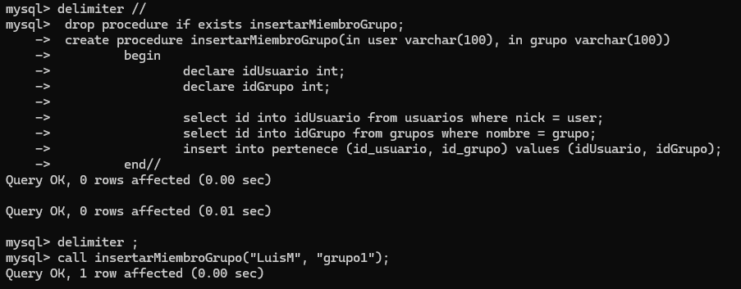

1. Crea un trigger que haga que antes de dar de alta un nuevo usuario en un grupo realice las siguientes tareas:

- Dicho usuario envíe un mensaje al grupo preguntando si aceptan su amistad que de momento no estará recibido, ni leído.

*- El grupo reciba y lea el mensaje y por tanto cambie dichos campos en la tabla correspondiente.*

*- El grupo acepte al usuario y por tanto le envíe un mensaje de respuesta diciendo que acepta introducirlo en el grupo.*

